2020年6月22日星期一

* 阿帕网到民用互联网
  + 在网络的不同站点之间，把数据像接力赛一样的传送，这种数据在网络中的传送方式被称做“包交换”（或分组交换）。
* 表格布局的局限
  + table 布局的好处：
    - 容易上手。
    - 对于复杂的样式结构，可以简单快速地实现。
    - 表现上更加“严谨”，在不同浏览器中都能得到很好的兼容。
  + div+CSS 布局的好处：
    - 符合 W3C 标准，代码结构清晰明了，结构、样式和行为分离，带来足够好的可维护性。
    - 布局精准，网站版面布局修改简单。
    - 最重要的：加快了页面的加载速度（比如：在 IE 中要将整个 table 加载完了才显示内容）。
    - 节约站点所占的空间和站点的流量。
    - 用只包含结构化内容的 HTML 代替嵌套的标签，提高搜索引擎对网页的搜索效率。
* HTML5和CSS3的时代
  + 网页（Web page）实质上是一个 HTML 文档，他存放在世界某个角落的某一部或一组计算机中，而这部计算机必须是与互联网相连的。
  + HTML（HyperText Markup Language）即超文本标记语言，是网页内容的载体。网页制作者可以通过它，将想要让用户浏览的信息放在页面上，这些信息可以是文字、图片、视频等，因为不只有文字，所以叫“超文本”。
  + CSS（Cascading Style Sheets）即层叠样式表，负责网页元素的样式与布局。
  + HTML5的新特性
    - 新的内容标签
    - 更好的表单体系
    - 音频、视频 API
    - 画布（Canvas）API
    - 地理（Geolocation）API
    - 网页存储（Web storage）API
    - 拖拽释放（Drag and drop）API
* 表单简介
  + get和post方法主要有以下几点区别：
  + get是将表单内各字段名称与其内容，以成对的字符串连接，形如：variable=value，通过连接符?，置于action属性所指程序的 url 后，各个变量之间使用&连接，比如http://xxxx?a=1&amp;b=2，数据都会直接显示在 url 上
  + post是通过 HTTP post 机制，将表单内各个字段与其内容放置在 HTML 表头（header）内一起传送到action属性所指的程序处理，该程序会通过标准输入（stdin）方式，将表单的数据读出并加以处理，用户看不到这个过程。
  + get是不安全的，因为在传输过程，数据被放在请求的 url 中，这些数据可能被记录到 url 日志文件中，存在隐私泄露的风险；post的所有操作对用户来说都是不可见的。
  + get传输的数据量小，这主要是因为受 url 长度限制；而post可以传输大量的数据，所以如果要用表单上传文件，那么只能使用post.

2020年6月23日星期二

* 认识CSS
  + CSS 是层叠样式表（Cascading Style Sheets）的缩写，是能够真正做到网页表现与内容分离的一种样式设计语言。由于没有明确逻辑性的规划，它平时也不被视为一种编程语言。
  + 长度单位
    - px:像素单位
    - em:以字体大小为1
    - %（百分比）：大概也是相对字体大小
  + 颜色
    - 颜色名称：p{color:green;}
    - 十六进制色值：p{color:#00FF00;}
    - RGB颜色：p{color:rgb(0,255,0);}
* 选择器
  + 标签选择器
  + 类选择器
  + ID选择器
  + 类选择器与ID选择器
    - 1.一个 ID 选择器只能在一个网页中使用一次，而类选择器可以被多次使用。
    - 2.一个标签只能使用一个 ID 选择器，但是一个标签可以使用多个类选择器。比如在这段代码中：
  + 子选择器(>符号)与后代选择器(空格)
    - 子选择器和后代选择器的差别就在于，>符号作用于元素的第一代后代，空格作用于元素的所有后代。
* 元素类别
  + 块状元素
    - 1、独占一行。每个块级元素都从新的一行开始，并且其后的元素也另起一行。
    - 2、元素的高度、宽度、行高以及顶和底边距都可设置。
    - 3、可以设置高度，如果不设置元素的高度，则其高度与父元素的高度一致。
    - 常用的块状元素有：<div>、<p>、<ol>、<ul>、<table>、<blockquote>、<form>
    - display:block，将内联元素转化成了一个块状元素，可以继续设置该元素的长宽等原本不能设置的属性。
  + 内联元素、内联块状元素
    - 1、和其他内联元素都在一行上；
    - 2、元素的高度、宽度、行高及顶部和底部边距不可设置；
    - 3、元素不能设置高度，宽度就是它包含的文字或图片的宽度。
    - 常用的内联元素有：<a>、<span>、<br>、<i>、<em>、<strong>、<label>、<q>
    - display:inline
  + 内联块状元素
    - 像内联元素一样在同一行显示，又可以像块状元素一样设置高、宽、行高、边距。
    - <img>、<input>
    - display: inline-block
* 盒型模型
  + 内边距（padding），外边距（margin），边框（border）。
  + 方向：上、右、下、左
  + 简写
    - 上下左右
    - 上下、左右
    - 上、左右、下
  + 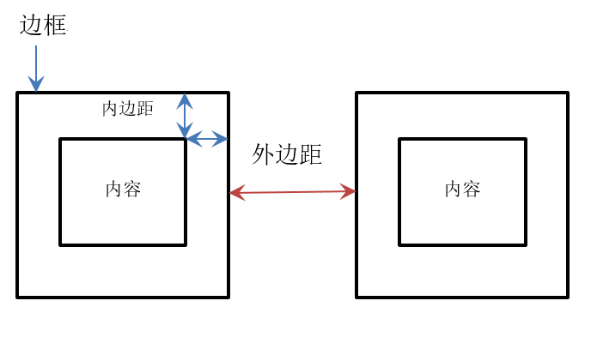
  + 设置 padding 或者 margin 属性时候，设成10px 10px 5px的形式是没有意义的？？